БАГЦЫН ТЕХНИКИЙН ТОДОРХОЙЛОЛТ
БАГЦЫН НЭР: Ачааны болон авто ачигчийн дугуй
№ | Сэлбэг , материалын нэр | Тоо хэмжээ | Үзүүлэлт
1 | Дугуй  16.00 – R25 (445-95-R25) | 6 ш | Загвар: Liebherr LTM – 1100 - 4.3  Зориулалт: Автокран  Хэмжээ: 16.00 – R25 (445-95-R25)  Дугуйны төрөл:  Дугуйны давхаргын тоо/PR/  Даацын индекс:  Хурдны индекс:  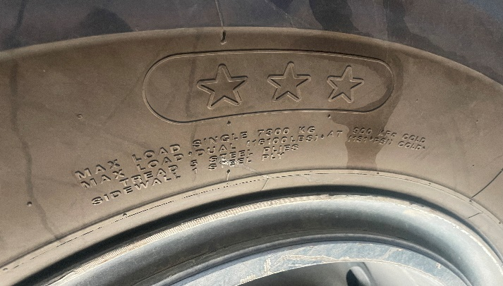  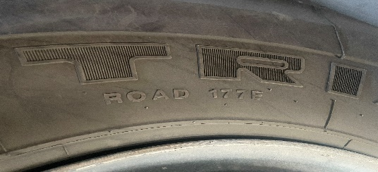  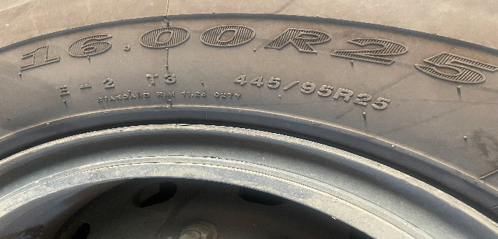  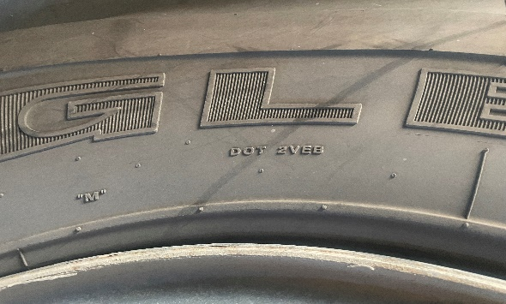
5 | Дугуй 9.00 – 20 PR 14 | 8 ш | Загвар: TCM  Зориулалт:Сэрээт авто ачигчийн дугуй  Хэмжээ: 9.00 – 20 PR 14  Дугуйны төрөл:  Дугуйны давхаргын тоо/PR/  Даацын индекс:  Хурдны индекс:  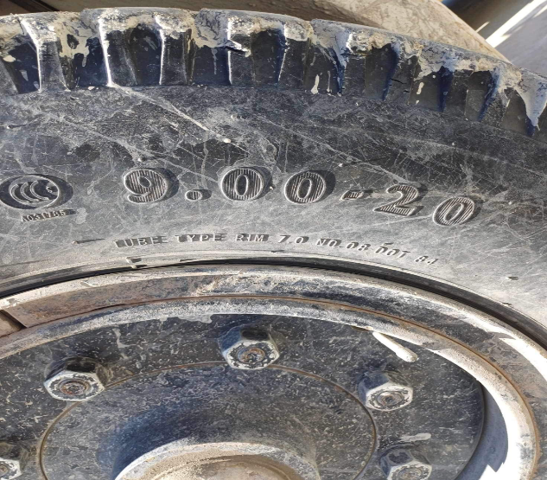  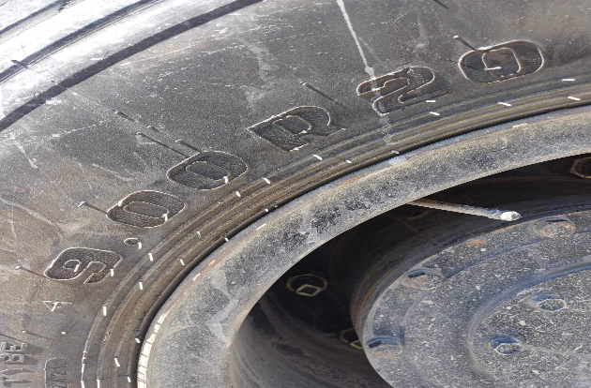  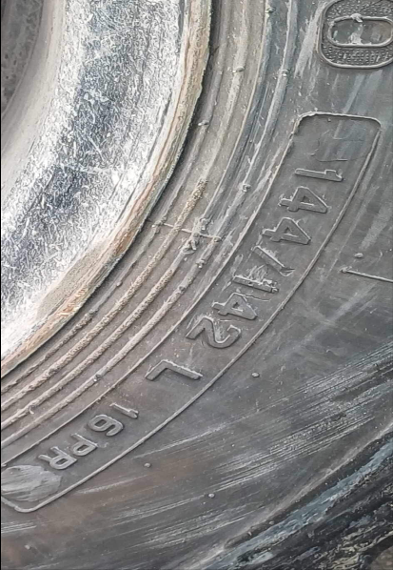
2. Техникийн тодорхойлолтын 22-р мөр дэх 21.00R35 дугуйн хувьд 2-3 од(*)-той RADIAL төрлийн дугуй байх

